**Московский государственный технический**

**университет им. Н.Э. Баумана**

Факультет «Информатика и системы управления»

Кафедра ИУ5 «Системы обработки информации и управления»

Курс «Парадигмы и конструкции языков программирования»

Отчет по лабораторной работе №2

«Нахождение расстояния Левенштейна»

|  |  |  |
| --- | --- | --- |
| Выполнила: |  | Проверил: |
| Студентка группы ИУ5-33Б |  | преподаватель каф. ИУ5 |
| Беспалова Виктория |  | Гапанюк Ю. Е. |
| Подпись и дата: |  | Подпись и дата: |

2023 год

**Описание задания**

Разработать программу для нахождения расстояния Левенштейна

**Текст программы**

import java.util.Scanner;  
  
public class Main {  
 public static int getLevenshteinDistance(String word1, String word2) {  
 int m = word1.length();  
 int n = word2.length();  
  
 int[][] table = new int[m + 1][n + 1];  
  
 for (int i = 1; i <= m; i++) {  
 table[i][0] = i;  
 }  
 for (int j = 1; j <= n; j++) {  
 table[0][j] = j;  
 }  
  
 *printTable*(table);  
  
 int value;  
 for (int i = 1; i <= m; i++) {  
 for (int j = 1; j <= n; j++) {  
 value = word1.charAt(i - 1) == word2.charAt(j - 1) ? 0 : 1;  
 table[i][j] = Integer.*min*(Integer.*min*(table[i][j - 1] + 1, table[i - 1][j] + 1),  
 table[i - 1][j - 1] + value);  
 }  
 }  
  
 *printTable*(table);  
  
 return table[m][n];  
 }  
  
 public static String[] getWords() {  
 Scanner in = new Scanner(System.*in*);  
 String[] words = new String[2];  
 for (int i = 0; i < 2; i++) {  
 System.*out*.printf("Введите %d-е слово для сравнения:%n", i + 1);  
 words[i] = in.nextLine();  
 }  
 return words;  
 }  
  
 public static void printTable(int[][] table) {  
 System.*out*.println();  
 for (int i = 1; i < table.length; i++) {  
 for (int j = 1; j < table[i].length; j++) {  
 System.*out*.print(table[i][j] + "\t");  
 }  
 System.*out*.println();  
 }  
 }  
  
 public static void execute() {  
 String[] words = *getWords*();  
 System.*out*.println("Расстояние Левенштейна = " + *getLevenshteinDistance*(words[0], words[1]));  
 }  
  
 public static void main(String[] args) {  
 *execute*();  
 }  
}

**Пример выполнения программы**

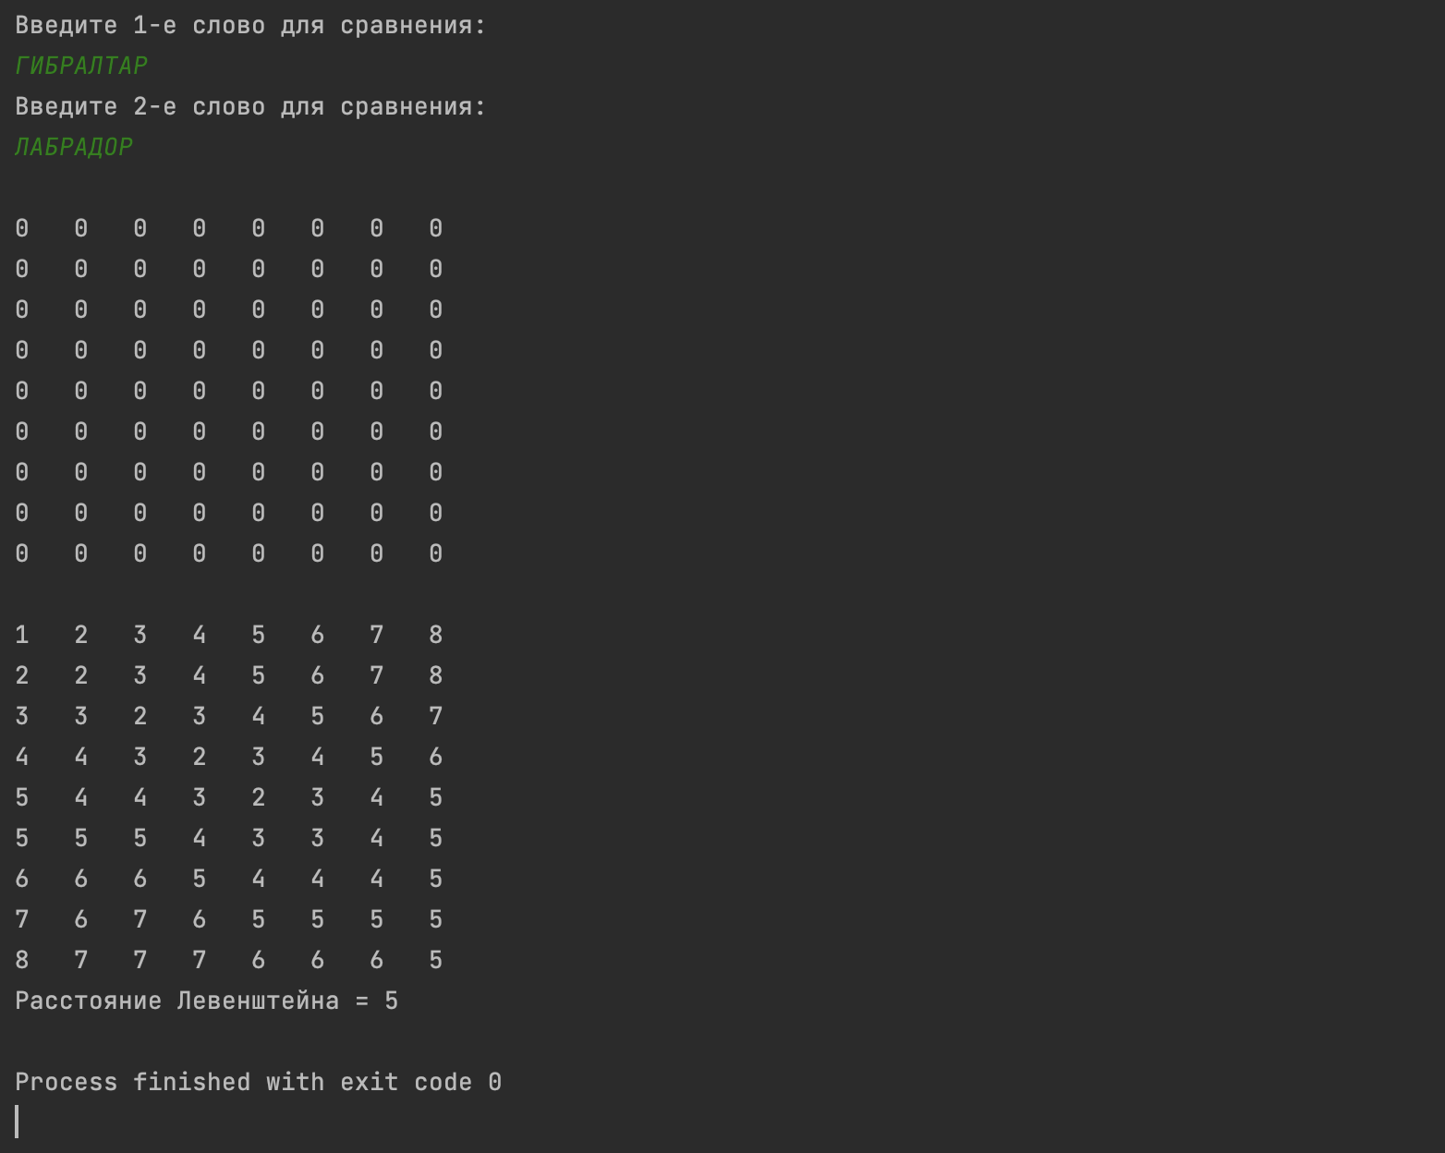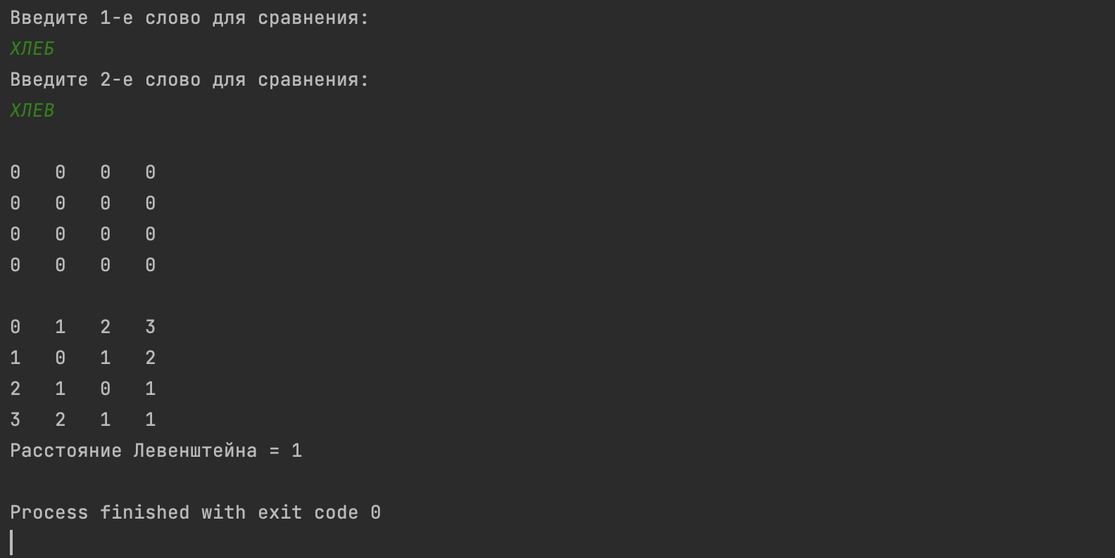

Разбор сравнения слов представлен в [статье](https://habr.com/ru/articles/676858/).